ВИКОРИСТАННЯ ЦИФРОВОЇ ЛАБОРАТОРІЇ VERNIER В ПРОЦЕСІ ПІДГОТОВКИ МАЙБУТНІХ ВЧИТЕЛІВ ФІЗИКИ
Кадченко Валентина Миколаївна
кандидат фізико-математичних наук, доцент
Криворізький державний педагогічний університет
valentyna.kadchenko@kdpu.edu.ua
Слюсаренко Микола Анатолійович
кандидат педагогічних наук, доцент
Криворізький державний педагогічний університет
nick_slusarenko@yahoo.com
Татаренко Анна Олександрівна
студентка ІV курсу
спеціальності 014.08 Середня освіта (Фізика)
Криворізький державний педагогічний університет

Докорінні зміни суспільства, обумовлені його швидкою інформатизацією вимагають від сучасної школи підготовку особистості, здатної вільно орієнтуватися в швидкому потоці інформації, оперативно реагувати на виклики оточуючого світу, спроможної вирішувати нестандартні задачі. Досягти цього неможливо не розвинувши в учнів самостійного і критичного мислення, не озброївши їх дослідницькими уміннями.
Це знайшло своє відображення в Державному стандарті базової середньої освіти де зазначається, що в учнів має бути сформоване вміння «критично і системно мислити, що виявляється у визначенні характерних ознак явищ, подій… діяти творчо, що передбачає креативне мислення, продукування нових ідей… аналізувати проблемні ситуації, формулювати проблеми, висувати гіпотези, практично їх перевіряти та обґрунтовувати» [1].
Така задача, в свою чергу, висуває відповідні вимоги до сучасного вчителя фізики, який має бути готовий як до виконання власної дослідницької діяльності, так і до формування дослідницьких умінь учнів. Як зазначає С. Мартиненко, важливим при підготовці педагогічних кадрів є «…виховання творчої особистості, здатної вести теоретичні та експериментальні дослідження… вміє використовувати досягнення науково-технічного прогресу» [2, с. 6]. Тому перед педагогічними ЗВО постає нагальна задача впровадження інноваційних технологій в систему підготовки майбутніх вчителів і, в першу чергу, створення нової лабораторної бази на основі сучасних цифрових технологій.
Для вирішення цієї проблеми на кафедрі фізики та методики її навчання Криворізького державного педагогічного університету було створену сучасну навчально-наукову лабораторію з фізики, яку укомплектовано цифровими вимірювальними комплексами VERNIER в системі з комп’ютеризованими датчиками. Широкий асортимент датчиків дозволяє проводити лабораторні дослідження з усіх розділів фізики на сучасному рівні, формуючи відповідні дослідницькі компетентності майбутніх вчителів фізики.
Покажемо можливості цифрової лабораторії VERNIER при вивченні оптики на прикладі використання дифракційного апарату DAK.
Дифракційний апарат включає в себе динамічну доріжку Vernier Dynamics з датчиком координати Linear Position, червоний і зелений лазери, набір дифракційних елементів для дослідження, датчик світла високої чутливості High Sensitivity Light Sensor з регульованою роздільною здатністю, що дає можливість визначати інтенсивність світла при різних кутах дифракції.
Датчики оснащені аналоговим та цифровим виходами і підключаються до інтерфейсу LabQuest2, при цьому дані можуть бути записані як в програмі LoggerPro1, так і безпосередньо в самому інтерфейсі LabQuest2.
Загальний вигляд установки з дифракційним апаратом показаний на Рис. 1:
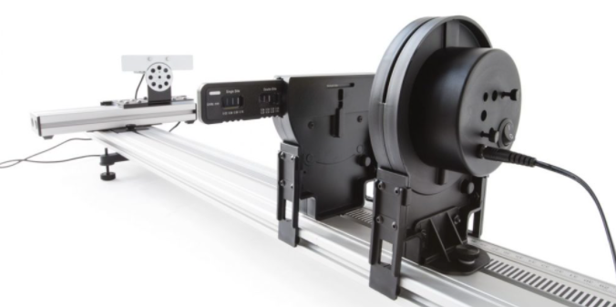
Рис. 1. Дифракційний апарат DAK.
Розташувавши елементи оптичної схеми на динамічній доріжці, необхідно обрати роздільну здатність сенсора, обертаючи диск вхідного отвору датчика High Sensitivity Light Sensor (мінімальне значення вхідної щілини 0.1 мм). Середнє значення чутливості датчика світла – 10 мкВт.
Сенсор світла може рухатись по поперечній лаві, довжиною 20 см, при цьому датчик Combination Linear Position фіксує положення сенсора.
Напрямок лазерного променя регулюється у вертикальній і горизонтальній площині.
Для збору даних датчики підключаються до інтерфейсу LabQuest2. Основою LabQuest2 є програма по збору та аналізу даних LabQuest App. При активації LabQuest2, вона запускається автоматично. Програма обробляє дані від датчиків світла, руху, електричні, магнітні, дозиметричні дані. Для вимірювань на DAK тут є можливість обрати частоту і кількість вимірювань інтенсивності світла та час переміщення сенсора світла. Дані експерименту відображаються на інтерфейсі у вигляді графіків та таблиць.
Експериментальні дані можна отримати також на комп’ютері. Для збору даних на комп’ютері за допомогою LabQuest2 потрібно підключити датчик до LabQuest2, відкрити програму по збору даних на своєму комп’ютері, натиснути «Зібрати» (Collect).
Для прикладу розглянемо дифракційну картину, що отримується від дифракційної щілини на відстані 1000 мм до екрану (рис. 2). Дані експерименту представлені в таблиці.
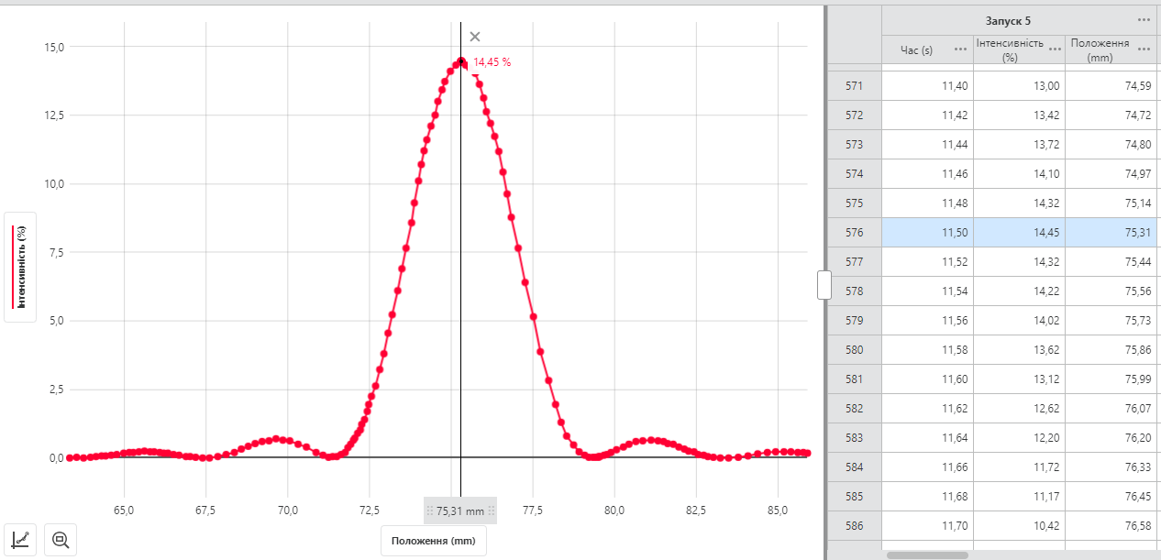
Рис. 2. Дифракційна картина від щілини.
m | Положення,  мм | І, % | λ, нм | L, мм | x,мм | b_{і}, мм | b_{сер}, мм | b, мм
1 | 79,33 | 0,65 | 635 | 1000 | 4,02 | 0,1580 | 0,1599 | b = 0,1600 ± 0,006
2 | 83,23 | 0,25 |  |  | 7,92 | 0,1604
0 | 75,31 | 14,45 |  |  | — | —
-1 | 71,25 | 0,65 |  |  | 4,06 | 0,1564
-2 | 67,61 | 0,25 |  |  | 7,7 | 0,1649

Звертаємо увагу на якість графіка, який побудований з 1400 точок.
Проаналізуємо дані експерименту:
1. Крива відповідає картині дифракції на одній щілині.
2. Виміряне значення ширини щілини рівне номінальному b=0.16 мм.
3. Відношення інтенсивності головного максимуму і послідовно за ним розміщених, то отримаємо таке відношення 1:0,044:0,017. Дане співвідношення відповідає теоретичному 1:0,045:0,016.

Висновки
Використання цифрового вимірювального комплексу VERNIER, дає можливість проводити фізичні дослідження з достатньою точністю < 1% та на якісно новому рівні, формуючи необхідні дослідницькі уміння майбутніх вчителів фізики.
ЛІТЕРАТУРА
1. Державний стандарт базової середньої освіти (постанова Кабінету Міністрів України від 30 вересня 2020 р., № 898) [Електронний ресурс]. Режим доступу : https://mon.gov.ua/ua/news/uryad-zatverdiv-derzhavnij-standart-bazovoyi-serednoyi-osviti-reforma-nova-ukrayinska-shkola-prodovzhitsya-u-5-9-klasah
2. Мартиненко С. М. Діагностична діяльність майбутнього вчителя початкових класів: теорія і практика: Монографія / С. М. Мартиненко. – КМПУ імені Б. Д. Гринченка, 2008. – С. 298-332.

